1. 霍夫直线检测参数详解

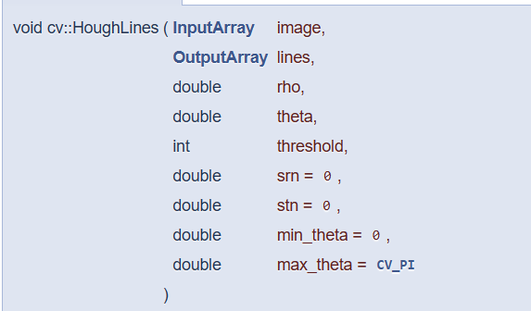

Rho：

1. cv::HoughLines调参过程记录

1, CV_PI / 90, 50 306条直线 没有一条直线是检测目标 极不准确

1, CV_PI / 90, 100 46条直线 没有一条直线是检测目标 极不准确

1, CV_PI / 90, 220 9条直线 没有一条直线是检测目标 绘制不准确